XXV konferencja naukowo-techniczna Awarie budowlane
2011-06-02

Jubileuszowa, już 25 konferencja „Awarie budowlane 2011”, która odbyła się 24-27 maja, zachwycała wagą, aktualnością i różnorodnością tematów. Blisko 600 osób zebrało się w Międzyzdrojach, aby – w myśl zasady, że warto uczyć się na cudzych błędach – doskonalić wiedzę budowlaną.

Podczas otwarcia konferencji prof. Wojciech Radomski, przewodniczący Komitetu Inżynierii Lądowej i Wodnej PAN, podkreślił, że: Konferencja „Awarie budowlane” uczy praktyków, jak uniknąć awarii, a dla naukowców stanowi inspirację do ich badań.
W uroczystej inauguracji wzięli udział m.in.: Janusz Żbik – podsekretarz stanu w Ministerstwie Infrastruktury, Robert Dziewiński – Główny Inspektor Nadzoru Budowlanego, Tomasz Rudnicki – zastępca dyrektora GDDKiA, Zbigniew Kledyński – wiceprezes Krajowej Rady PIIB, Wiktor Piwkowski – przewodniczący PZITB, prof. Andrzej Łapko – przewodniczący Komitetu Nauki PZITB, Ryszard Kaleńczuk – zastępca rektora Zachodniopomorskiego Uniwersytetu Technologicznego, Marek Kaproń – dyrektor ITB, prof. Halina Garbalińska – dziekan Wydziału Budownictwa i Architektury Zachodniopomorskiego Uniwersytetu Technologicznego.
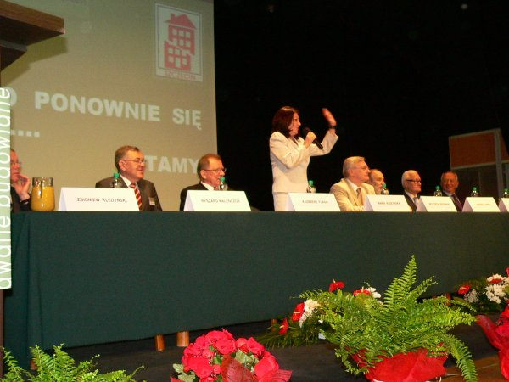
Dobrą organizację i ciekawy program jubileuszowa konferencja, podobnie jak wcześniejsze, zawdzięcza działaniu Komitetu Organizacyjnego pod przewodnictwem dr Marii Kaszyńskiej.
Podczas trwających 4 dni obrad odbyły się dwie sesje plenarne, sesja specjalna „Powódź w Polsce – zniszczenia i profilaktyka” oraz „zwykłe sesje” poświęcone konstrukcjom żelbetowym i stalowym, geotechnice, konstrukcjom mostowym, materiałowym aspektom awarii, uszkodzeń i napraw, budownictwu ogólnemu ora diagnostyce w ocenie bezpieczeństwa konstrukcji.
I sesję planarną rozpoczął prof. Henry Petroski z USA, specjalizujący się w „failure analysis” (analizach awarii), referatem o historycznej perspektywie awarii budowlanych, a zakończył Sakanao Masahiro z Japonii referatem o zniszczeniach mostów w czasie marcowego trzęsienia ziemi w tym kraju.
W II sesji plenarnej m.in. prof. Andrzej Cholewicki w wystąpieniu przygotowanym wspólnie z dr. Jarosławem Szulcem omówił zagadnienia zapobiegania katastrofom prefabrykowanych budynków szkieletowych w sytuacjach wyjątkowych (jak np. wybuch gazu).
Wyjątkowo ciekawa sesja dotycząca powodzi w Polsce w 2010 r. pozwoliła m.in. zapoznać się z działaniami nadzoru budowlanego po powodzi (przedstawiła je Anna Macińska z GUNB), infrastrukturą ochrony przed powodzią w naszym kraju (prof. Zbigniew Kledyński), w tym ochrony w dorzeczu Wisły (prof. Elżbieta Nachlik) i w dorzeczu Odry (prof. Janusz Zaleski), analizą wpływu powodzi na budowę dróg (Tomasz Rudnicki z GDDKiA), metodami prognozowania i zabezpieczania osuwisk (prof. Lech Wysokiński).
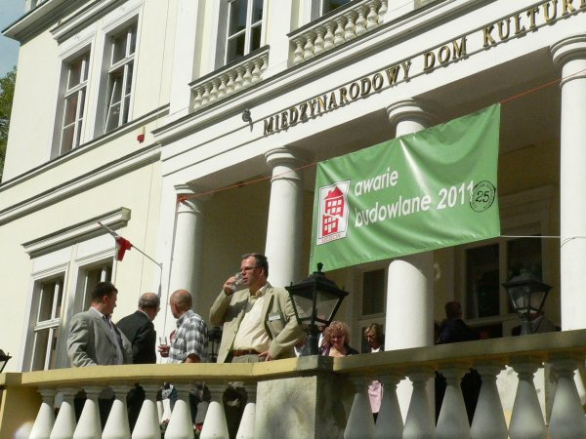
Kolejne sesje ukazały ich słuchaczom szczegółowe oceny, analizy, skutki i metody napraw związane z błędami projektowymi, pożarami, korozją, zarysowaniami murów, źle uformowanymi nasypami itp. To „pławienie się w kłopotach” (jak określił spotkania konferencyjne Wiktor Piwkowski) pozwala na pogłębianie wiedzy i unikanie podobnych błędów w przyszłości.
Konferencji towarzyszyły interesujące prezentacje firm – sponsorów oraz imprezy rozrywkowe. Podczas jednej z nich tytuł najlepszego „autora awaryjnego” wszystkich 25 konferencji przyznano prof. Andrzejowi Ajdukiewiczowi.
Dotychczasowe konferencje „Awarie budowlane” z pewnością przyczyniły się do poprawy bezpieczeństwa konstrukcji, a kolejne – czego życzymy całemu środowisku budowlanemu – jeszcze zminimalizują liczbę awarii i katastrof w polskim budownictwie.

